**PRESSEMITTEILUNG**

**SCHWERIN/ANKLAM_22.03.2019**

**Klimaschutz-Stammtisch mit großer Resonanz bei Unternehmen**

Fachleute informierten über Fördermöglichkeiten bei Energieeffizienzmaßnahmen

ANKLAM_"Es ist gut, dass ich der Einladung zu diesem Stammtisch gefolgt bin", zieht Sigrun Reese ihr Fazit. Auch wenn die Betriebsleiterin der SMITON Recycling GmbH aus Anklam noch keine konkreten Maßnahmen für ihr Unternehmen in punkto Energieeffizienz in Betracht zieht - die Informationsveranstaltung der Landesenergie- und Klimaschutzagentur Mecklenburg-Vorpommern GmbH (LEKA MV) am Donnerstag, 21. März in der Zuckerfabrik hat ihr wertvolle Tipps gegeben. "Jetzt weiß ich vor allem, wie viele verschiedene Möglichkeiten es für förderfähige Investitionen in Klimaschutzprojekte für Unternehmen gibt und an wen man sich diesbezüglich wenden kann", so Reese. Respekt zollt sie vor allem, dass die LEKA MV mit ihrer Kampagne "MVeffizient" in die Fläche geht, um vor Ort die Unternehmer über die Förderung von Energieeffizienzmaßnahmen aufzuklären. Ähnlich sieht es auch Pfarrer Andreas Pense-Himstedt. Als Vertreter dreier Kirchengemeinden rund um die Hansestadt will er auf den Dächern der Pfarrhäuser Photovoltaik-Anlagen errichten sowie ein Blockheizkraftwerk oder eine ähnliche, förderfähige Heizungsanlage aufstellen. "Dieser Stammtisch ist sehr wichtig für mich. Ohne ihn wäre es wesentlich schwerer, ja vielleicht unmöglich, die richtigen Schritte zu unternehmen, unsere Vorhaben umzusetzen und finanzieren zu können", sagt der Kirchenmann.

Insgesamt sechs Fachleute, u. a. Dr. Beatrix Romberg vom Energieministerium MV, Jens Kiel vom Landeszentrum für erneuerbare Energien Mecklenburg-Vorpommern (Leea e. V.) oder Jens Frank von IfaS, dem Institut für angewandtes Stoffstrommanagement standen den Vertretern von 22 Unternehmen, die der Einladung gefolgt waren, Rede und Antwort. "Wir werden uns in Zukunft immer mehr von der Linearwirtschaft verabschieden und zur Kreislaufwirtschaft übergehen", verkündet Diplom-Betriebswirt Frank vom Forschungsinstitut der Hochschule Trier und macht damit deutlich, wie wichtig der sorgsame Umgang mit Ressourcen ist.

Damit spricht der Rheinland-Pfälzer dem Anklamer Bürgermeister aus dem Herzen "Das trifft genau den Sinn und Nutzen des Projekts 'Grünes Gewerbegebiet' und die Aktivitäten unseres Klimaschutzkonzeptes", erklärt Michael Galander (IfA/Initiativen für Anklam) im Blick auf die Unternehmen der Stadt und Umgebung. Er ist mit ihrer Resonanz auf die Einladung zu dieser Veranstaltung zufrieden und hofft, dass man im Gespräch bleibt und da wo es geht, sich vernetzt.

Seit April 2018 informiert die LEKA MV mit ihrer Kampagne MVeffizient Firmen aus den Branchen Ernährung, Gesundheit und Tourismus über das Thema Energieeinsparung. Hierzu führt die LEKA MV Stammtische in ganz Mecklenburg-Vorpommern durch. "Wir wissen, wie wenig Zeit Unternehmerinnen und Unternehmer haben. Damit die Anreise für jeden kurz ist, führen wir unsere Stammtische im gesamten Bundesland durch", erläutert Gunnar Wobig, Geschäftsführer der LEKA MV.

Weitere Termine sind auf der Website unter www.mv-effizient.de/Termine/ abrufbar. Anmeldungen zu Stammtischen sind dort online möglich. Hier können sich Unternehmen auch über Themen wie Energiemanagement, Nutzung erneuerbarer Energien, Eigenversorgungskonzepte sowie die passenden Förderprogramme informieren und eine kostenfreie Erstberatung vereinbaren.

Auftraggeber der mit Mitteln des Europäischen Fonds für Regionale Entwicklung (EFRE) geförderten dreijährigen Kampagne ist das Energieministerium des Landes.

Weitere Informationen unter [www.mv-effizient.de](http://www.mv-effizient.de)

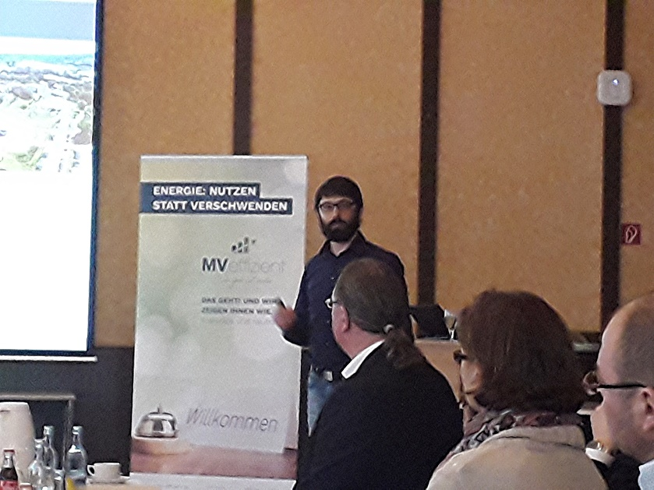

*BU: Diplom-Betriebswirt Jens Frank von der IfaS Trier bringt den Anklamer Unternehmern Stoffkreisläufe als Energieeffizienzmaßnahme nahe (Foto Peter Täufel)*

**Über die Landesenergie- und Klimaschutzagentur Mecklenburg-Vorpommern GmbH.**

Die Landesenergie- und Klimaschutzagentur Mecklenburg-Vorpommern GmbH (LEKA MV) mit Standorten in Stralsund, Schwerin und Neustrelitz, wurde 2016 gegründet, um die Energiewende in Mecklenburg-Vorpommern voranzutreiben. Damit zukünftig Strom größtenteils aus erneuerbaren Energien bezogen und der Ausstoß von Treibhausgasen auf ein Minimum reduziert wird, zeigt LEKA MV, wie öffentliche Einrichtungen, Unternehmen sowie Privatpersonen achtsam mit Ressourcen umgehen können. Dabei stehen für die acht Mitarbeiter Themen wie der Klimaschutz in den Kommunen, die Energieeffizienz in Unternehmen und das Umweltbewusstsein jedes Einzelnen im Fokus.

**Über die Kampagne MVeffizient.**

MVeffizient ist die Kampagne für mehr Energieeffizienz in Mecklenburg-Vorpommern und wird von der Landesenergie- und Klimaschutzagentur Mecklenburg-Vorpommern GmbH (LEKA MV) im Auftrag des Energieministeriums durchgeführt. Insgesamt informieren vier Mitarbeiter und Mitarbeiterinnen Firmen aus den Schlüsselbranchen Tourismus, Ernährung und Gesundheit rund um die Themen Energieeffizienz und mögliche Energieeinsparmaßnahmen. Die Kampagne wird über einen Zeitraum von drei Jahren durchgeführt und mit Mitteln aus dem Europäischen Fonds für Regionale Entwicklung (EFRE) gefördert. Weitere Infos unter: [www.mv-effizient.de](http://www.mv-effizient.de).

Foto und Text stehen unter folgendem Link zum Download zur Verfügung: <https://www.mv-effizient.de/presse/pressemitteilungen/> bzw. [www.mv-effizient.de/presse/pressematerial/](http://www.mv-effizient.de/presse/pressematerial/)

**Pressekontakt:**

Landesenergie- und Klimaschutzagentur Mecklenburg-Vorpommern GmbH

Peter Täufel

Freier Mitarbeiter Pressearbeit

Hauptstr. 43

23996 Bad Kleinen

E-Mail: Leokor@web.de

Tel: 0173 - 3525782